Tópicos:
4 - Barra de ferramentas Principal
4.1 - Gerenciamento da folha de traçado
4.2 - Ferramenta de busca
4.3 - Ferramenta Netlist
4.4 - Ferramenta anotação de componentes
4.5 - Ferramenta E.R.C
4.5.1 - Janela principal
4.5.2 - Janela de opções
4.6 - Ferramenta lista de Material (BOM)
4.7 - Ferramenta anotação reversa

Barra de ferramentas Principal

Gerenciamento da folha de traçado
Permite o acesso ao diálogo:
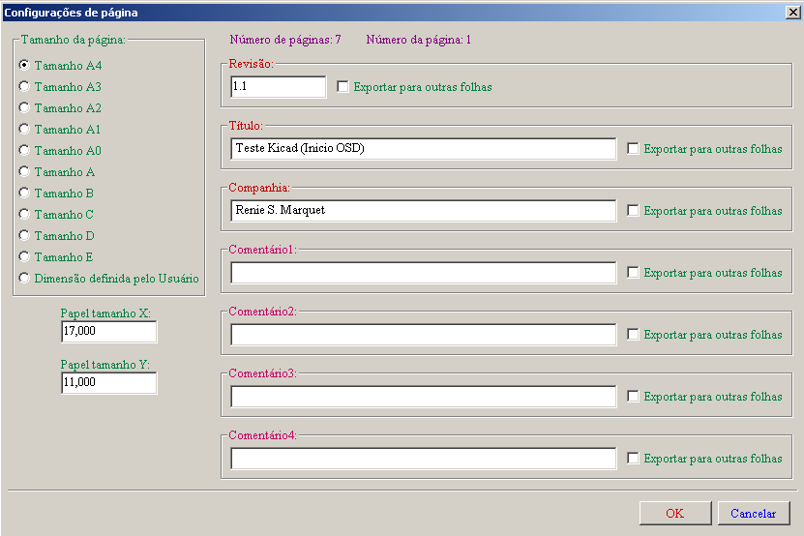
Este diálogo permite selecionar as dimensões da folha de traçado e editar o conteúdo do bloco de título das folhas .
A data mostrada no bloco de título é atualizada automaticamente.
Número de folhas e Número da Folha são atualizados automaticamente .

Ferramenta de busca
Provê o acesso a esta ferramenta.
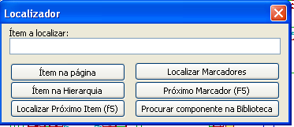
É possível procurar por componente, valor ou texto na folha atual ou em toda a hierarquia.
O cursor do mouse se posicionará sobre o elemento encontrado na folha correspondente.

Ferramenta Netlist
Provê o acesso a esta ferramenta, que permite gerar o arquivo netlist.
Nos esquemas multi-folhas hierárquicos, toda etiqueta local só é conhecida pela folha a que pertence.
Assim, a etiqueta TOTO da folha 3 é diferente da etiqueta TOTO da folha 5 (se não for introduzido uma conexão hierárquica para conecta-las voluntariamente).
Isto é devido ao fato de que o número da folha (atualizado pelo comando numeração) está associado a etiqueta local. No exemplo anterior, a primeira etiqueta TOTO é na realidade TOTO_3 e a segunda é na realidade TOTO_5.
Nota 1 :
O comprimento das variáveis não é limitação do EESchema, mas as aplicações que utilizem as netlists geradas podem estar limitadas neste ponto.
Nota 2 :
Deve-se evitar os espaços nas etiquetas porque aparecem como várias palavras. Também não é uma limitação do EESchema, mas a maior parte dos formatos de netlist supõe que uma etiqueta conste de uma só palavra.

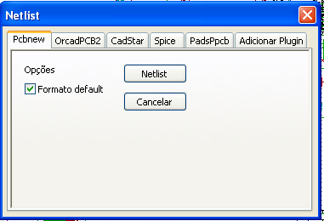
Formato default:
Seleção do tipo de netlist a ser gerada (normalmente Pcbnew)
Pode-se gerar também a netlist nos formatos:
- Spice, para o simulador Spice
- OrcadPCB2
- CadStar.
- E demais formatos adicionados por plugins.

Obs: O formato Spice apresenta algumas opções próprias.
Plugins externos (rotinas adicionais) podem ser acrescidos aqui.

Ferramenta anotação de componentes
Fornece o acesso a esta ferramenta.
Esta ferramenta permite numerar automaticamente os componentes.
Para os componentes compostos de vários elementos por invólucro (como o invólucro 7400 que contém 4 elementos) a numeração recebe automaticamente um sufixo para os demais elementos (assim, o invólucro 7400 denominado U3 se decompõe em U3A, U3B, U3C e U3D).
Pode-se numerar incondicionalmente todos os componentes ou somente os novos, ou seja, os que não tenham sido numerados ainda (os que tem uma referência que acaba por ?, como por exemplo U?).
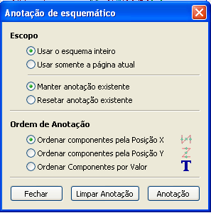
Escopo:
Usar o esquema inteiro:
Todas as folhas são re-anotadas (opção usual).
Usar somente a página atual:
Somente a página corrente será re-anotada (esta opção só deve ser usada em casos especiais, por exemplo para verificar o total de resistores na página atual).

Nota do tradutor: esta opção é muito útil para projetos modularizados, em que o produto final será composto de placas separadas, o usuário pode separar cada módulo em uma página e definir um valor especial para cada tipo de componente,
numerar manualmente um componente de cada tipo (ex: para a folha/módulo 1, R101, C101, T101, etc), iniciar a anotação somente a folha atual, mantendo as anotações existentes e repetir o mesmo procedimento para as demais folhas/módulos ( folha/módulo 2, R201, C201, T201, etc.).

Manter anotação existente:
Anotação condicional, somente os novos componentes serão anotados (opção usual).
Resetar anotação existente:
Anotação incondicional, todos os componentes serão re-anotados (esta opção deve ser usada por exemplo, após copiar um bloco, onde as referências ficarão duplicadas).
Ordem
Opção de ordenação para os números que a anotação seguirá para os componentes.

Ferramenta E.R.C
Provê o acesso a esta ferramenta
Esta ferramenta permite a checagem elétrica do esquema (Electrical Rule Check – Cheque de Regras Elétricas).
Esta função é particularmente útil para descobrir conexões duvidosas e incoerências
EESchema coloca marcadores nos pinos ou nas etiquetas que possam gerar problemas.
O diagnóstico dos erros pode ser determinado clicando (botão esquerdo do mouse) sobre os marcadores, a descrição do mesmo será mostrada no canto inferior esquerdo da tela.
É possível gerar também um arquivo com a listagem dos erros.

Janela principal
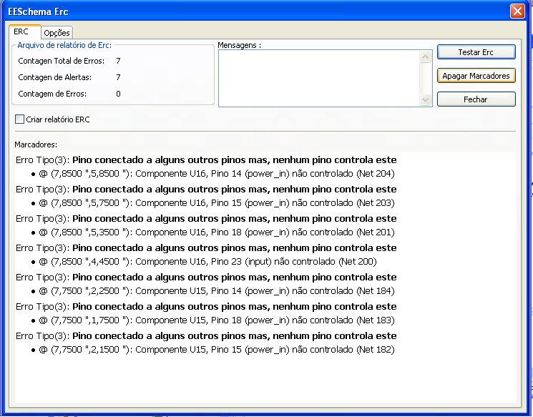
Os erros são totalizados no quadro Arquivo de ralatório de Erc:
- Total geral.
- Número de diagnósticos tipo ERRO.
- Número de diagnósticos tipo Aviso (advertência).

Opcional: criar arquivo com o relatório de erros.

Comandos:
- Testar ERC para executar o teste de ERC.
- Apagar Marcadores: para remover todos os marcadores de erros.
- Fechar : sair do diálogo de ERC.

Nota:
Um duplo clique em uma mensagem de erro posiciona a visão da tela no marcador correspondente no esquema.

Janela de opções
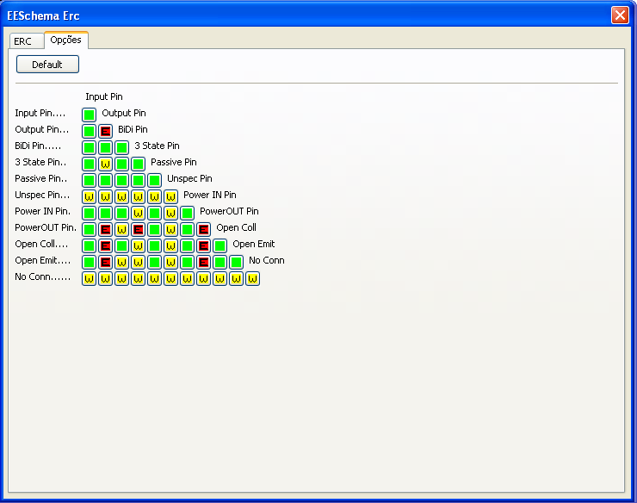
Este quadro permite ajustar a matriz de conflitos e erros detectados.
Para cada tipo de conexão é possível eleger uma entre três opções:
  - Sem erro
  - Aviso (advertência)
  - Erro
Cada casa da matriz de gestão de conflitos pode ser modificada clicando sobre ela, a cada clique é alternado o tipo de mensagem: sem erro, E = erro, W = aviso.

Ferramenta lista de Material (BOM)
Este menu permite gerar um arquivo com a lista dos componentes e/ou das conexões hierárquicas (etiquetas globais)
Os componentes podem ser listados classificados por:
  - Referência
  - Valor

Os encapsulamentos múltiplos podem ser listados elemento a elemento.
As etiquetas globais podem ser listadas classificadas por:

- Ordem alfabética
- Folha hierárquica.
As diferentes classificações podem ser geradas simultaneamente (combinadas).
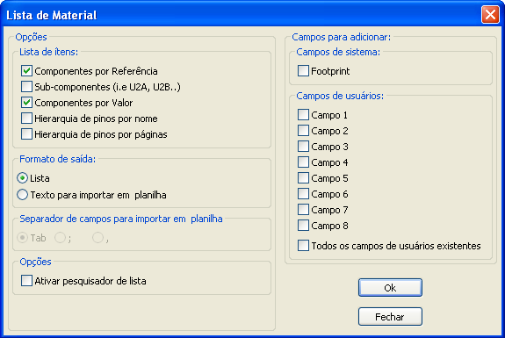
As opções são:
Componentes por Referência | Lista de Material ordenada pelas Referências.
Componentes por Valor | Lista de Material ordenada pelos Valores
Sub componentes | A lista gerada mostra os elementos por invólucro (ex. U2A, U2B...).
Hierarquia de Pinos por nome | Geração da lista de conexões hierárquicas classificadas alfabeticamente.
Hierarquia de Pinos por Página | Geração da lista de conexões hierárquicas classificadas por número de folha .
Lista | Cria um arquivo texto normal, pronto para imprimir
Texto para importar em planilha | Cria um arquivo ASCII que pode ser importado facilmente em uma planilha.
Ativar pesquisador de lista | Executa o editor de textos para apresentar a lista de Materiar após sua geração..

Ferramenta anotação reversa
Lê um arquivo .stf previamente criado pelo CVPCB e carrega os campos footprint dos componentes.
Isto não é utilizado pelo Pcbnew, mas, útil para adicionar o campo footprint quando criar a Lista de Material

